**Neu im Regal:   
High Protein-Schmelzkäse von WOERLE**

**• WOERLE launcht zum Jubiläum neues High Protein-Produkt**

**• First Mover: Eiweißreiche & fettreduzierte Schmelzkäsescheiben**

**• Ab sofort erhältlich**

**Salzburg, 22. Mai 2024: Die Privatkäserei WOERLE feiert heuer das 135-jährige Firmenjubiläum und vermeldet zu diesem Anlass auch Neuigkeiten im Produktbereich. Ab sofort bringt der Käsespezialist aus dem Salzburger Seenland ein High Protein-Produkt in den Handel, das nicht nur gut schmeckt, sondern auch reich an Eiweiß und Kalzium ist und mit einem reduzierten Fettgehalt punktet. Mit den Käsescheiben spricht das Unternehmen im Speziellen Sportler:innen und Ernährungsbewusste an.**

In der Henndorfer Privatkäserei WOERLE gibt es heuer Grund zum Feiern. Seit mittlerweile 135 Jahren werden hier Naturkäsespezialitäten aus bester Heumilch sowie hochwertige Schmelzkäseprodukte hergestellt. Passend zum Jubiläum präsentiert man ein neues Produkt, das sich perfekt in ein wachsendes Marktsegment einfügt. Die neuen High Protein-Schmelzkäsescheiben weisen einen natürlichen Proteingehalt von 20 Gramm pro 100 Gramm Käse sowie einen hohen Kalziumgehalt auf. Außerdem sind sie mit einem Fettanteil von 11 Gramm pro 100 Gramm Käse (25% F.i.T.) deutlich fettreduziert. Figurbewusste und Fitnessbegeisterte können sich also auch in diesem Produktsegment auf eine schmackhafte Neuerung freuen.

Die neuen Schmelzkäsescheiben werden aus ausgewählten Naturkäsesorten hergestellt und sind perfekt für die Zubereitung von köstlichem Toast, Sandwiches und Burger. Sie eignen sich aber auch zum Verfeinern und Überbacken diverser Gerichte. Erhältlich ist der High Protein-Käse von WOERLE in der 200 Gramm-Packung ab sofort in ausgewählten Märkten im österreichischen Lebensmittel-handel.

**Zum Unternehmen**

Das Traditionsunternehmen WOERLE zählt österreichweit zu den größten und modernsten Privatkäsereien. Gegründet wurde der Betrieb vor 135 Jahren von Johann Baptist Woerle, einem visionären Käsemacher. Heute wird er in fünfter Generation von Gerrit Woerle geführt und beschäftigt rund 360 Mitarbeiter:innen. Unter dem

Titel „WOERLE WIRKT WEITER“ startete man 2019 eine umfassende Nachhaltigkeitsstrategie, die vor allem auf den Bereichen Klimaverantwortung und Artenvielfalt basiert. Mit dem Heumilch-Emmentaler und im Segment der Schmelzkäsescheiben ist man in Österreich Marktführer. WOERLE ist auch am internationalen Markt ein Begriff. Unter der Marke „HAPPY COW“ liefert das Unternehmen vorwiegend Schmelzkäseprodukte sowie Naturkäse-Spezialitäten in rund 70 Länder weltweit.

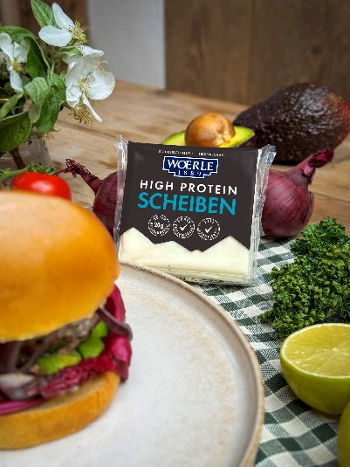

**Pressebild 2:**

Schmelzkäsescheiben sind ab sofort im

Lebensmittelhandel erhältlich.

**Bildnachweis:**

WOERLE / Abdruck honorarfrei!

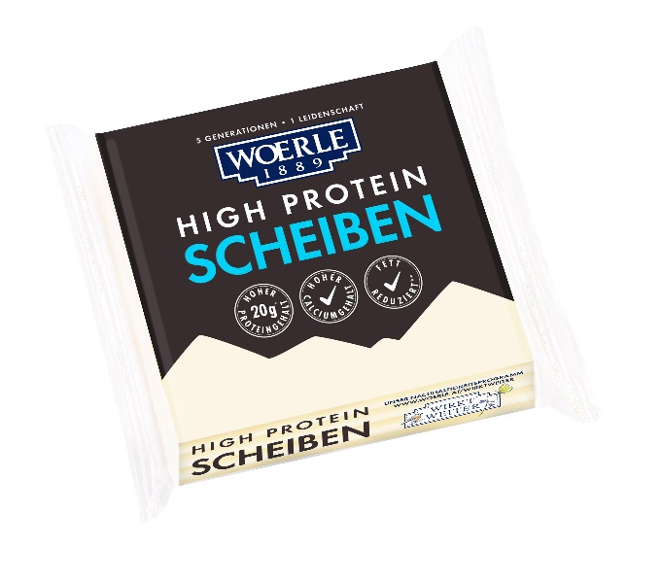

**Pressebild 2:**

Die neuen High Protein Scheiben von WOERLE sind

fettreduziert und reich an natürlichem Eiweiß.

**Bildnachweis:**

WOERLE / Abdruck honorarfrei!

***Rückfragen richten Sie bitte an:***

*PICKER PR – talk about taste*

*Mag. Angelika Spechtler, Tel. 0662-841187-0*

[*office@picker-pr.at*](mailto:office@picker-pr.at)*;* [*www.picker-pr.at*](http://www.picker-pr.at)